**Муниципальное казенное дошкольного образовательное учреждение «Детский сад с. Макарово»**

**Проект на тему «Волшебная водичка»**

**в группе раннего возраста.**

**Воспитатель: Акопян Татьяна Владимировна**

**Актуальность:**  
Воде принадлежит огромная роль в природе. В самом деле, ведь именно море оказалось первой ареной жизни на земле. Вода повсюду. Она и вокруг нас: в океанах и морях, реках и озёрах, в дожде и снеге, в льдинах и водопроводных трубах, в питье и пище. Она и в нас самих: мы на две трети «сделаны» из воды.  
Вода вылепила лицо нашей планеты. Вся земная жизнь рождена водой и не может существовать без неё.  
Вода главный компонент жизни. Она необходима для жизнедеятельности растений и животных. Дети любого возраста любят играть с водой. Стоит только увидеть лужу, как ребенок несется к ней со всех ног. Дети должны знать свойства воды и её назначения. От воды зависит климат планеты. Вода бывает разная: жидкая, твердая и газообразная; пресная и соленая. Воду использует ее для питья и пищи, для умывания, летом – для отдыха, зимой – для отопления. Для человека вода является более ценным природным богатством, она незаменима. Игры с водой один из самых приятных способов обучения и привития культурно-гигиенических навыков и исследовательской деятельности.  
Дети по природе своей – исследователи. Неутолимая жажда новых впечатлений, любознательность, постоянное стремление экспериментировать, самостоятельно искать новые сведения о мире традиционно рассматриваются как важнейшие черты детского поведения. Исследовательская, поисковая активность – естественное состояние ребёнка: как только ребёнок начинает ползать, он настроен на открытие мира, он хочет его познать. Исследовать, открывать, изучать – значит сделать шаг в неизведанное, получить возможность думать, пробовать, искать, экспериментировать, а самое главное само выражаться.  
**Тип проекта: познавательно-игровой  
Цель проекта:**Через различные виды деятельности дать детям элементарные представления о свойствах воды; о значении воды в жизни человека. Способствовать развитию познавательных и творческих способностей детей.  
**Задачи:**¬ Познакомить детей раннего дошкольного возраста с водой, её свойствами;  
¬ Обогатить знания детей о роли воды в жизни человека, животных, растений.  
¬ Обогатить словарный запас детей по данной теме.  
¬ Повысить уровень компетентности родителей в вопросах ознакомления детей со свойствами воды.  
¬ Развивать познавательную активность детей в процессе экспериментирования с водой, любознательность, стремление к самостоятельному познанию и размышлению.  
¬ Воспитывать бережное отношение к воде.

¬ Воспитывать умение играть со сверстниками рядом.  
¬ Воспитывать самостоятельность.

**Длительность**: 5 дней с 1апреля по 5 апреля 2024г.(краткосрочный).  
**Руководитель проекта**: Акопян Татьяна Владимировна  
**Участники проекта**: Дети раннего возраста 1,5-2,5г воспитатель, родители.   
**Предполагаемый результат**:  
¬ расширение знаний воспитанников о воде, её свойствах и роли для окружающего мира;  
¬ обогащение активного словаря воспитанников;  
¬ формирование навыков элементарных исследовательских умений;  
¬ родители активно включатся в практическую, экспериментальную и игровую деятельность с детьми.

**Подготовительный этап:**

¬ Подготовка материала, оборудования для экспериментов.  
¬ Подбор загадок, художественной литературы, стихотворений, мультфильмов  
¬ Подборка игр для занятий по экспериментированию

**Основной этап:**

**01.04.2024г  
понедельник Беседа где живет вода**. Слушание песни «Виноватая тучка», звуков дождя. **Подвижная игра:** «Солнышко дождик».   
**Художественное творчество рисование** «Дождик»  
**Вторник 2.04.2024г**  Просмотр презентации «Для чего нужна вода».  
Опыт: Вода Жидкая. прозрачная, но ее можно покрасить.  
**Среда 3.04.2024г**  Рассматривание иллюстраций о воде.  
Просмотр Мультфильма «Два веселых гуся»  
П.И. «По ровненькой дорожке».  
Опыт: Вода бывает холодная, теплая и горячая.   
**Четверг 4.04.2024г** Чтение стихотворения «Девочка чумазая.   
Игровое занятие вымоем куклу.  
Пальчиковая игра: «Водичка, Водичка»  
**Пятница 5.04.2024г** Опыты: «У воды нет запаха.   
Вкус воды.   
Игры забавы с мыльными пузырями.

**Заключительный этап:**  
¬ Сформировать картотеку по экспериментам с водой для детей раннего возраста.

¬  Газета для родителей «Игры с водой»

¬ Оформление отчета в виде презентации  
**Приложение:  
*«Опыты с водой»  
Цель:*** вовлечение детей в элементарную исследовательскую  
деятельность, расширение представлений о свойствах воды.  
образовательная:  
¬ Познакомить детей со свойствами воды (вода прозрачная, текучая; не имеет формы, цвета, запаха; некоторые вещества в воде растворяются).  
¬ Рассказать о значении воды в нашей жизни.  
развивающая:  
¬ Развивать речь, мышление и любознательность детей.  
¬ Развивать познавательный интерес в процессе экспериментирования с жидкостями  
¬ Развивать наблюдательность у детей, умение сравнивать, анализировать, обобщать, уточнять, делать выводы.  
воспитательная:  
¬ Обогащение словаря: жидкая, прозрачная, бесцветная, безвкусная.  
Материал и оборудование: одноразовые пластиковые стаканы (по количеству детей, 4 больших стеклянных стакана, питьевая вода, стакан с соком, соль, сахар, лимон, жидкое мыло, трубочки, иллюстрации для рассматривания.

**Опыт №1: «Вода – жидкая».**  
Воспитатель берет два стаканчика: один – с водой, другой – пустой. Аккуратно переливает воду из одного в другой.  
Воспитатель: Что происходит с водой?  
Дети: Она льётся.  
Воспитатель: Почему она льётся? Вода льётся, потому что она жидкая. Итак, какая вода?  
Дети: - Жидкая.  
Воспитатель: - Поскольку вода жидкая, может течь, её называют жидкостью.

**Опыт №2: «Вода прозрачная».**  
Воспитатель: - Ребята, мы с вами набрали в один стакан воду, а в другом стакане у нас налит сок. Сейчас я положу палочку в каждый стакан. Посмотрите, в каком стакане видно палочку?  
Дети: - Видно в стакане с водой, потому, что вода не имеет цвета, она прозрачная, светлая.  
Воспитатель: - молодцы, ребята. Мы видим потому, что вода прозрачная и не имеет цвета. Но воду можно подкрасить, добавив в нее краску. (дети наблюдают за окрашиванием воды) Какого цвета стала вода? Ответы детей. Цвет воды зависит от того цвета в который мы покрасили.  
**Опыт №3: «Вода бывает теплой, холодной, горячей».** Воспитатель: перед вами стаканчики с водой разной температуры. Давайте

определим в каком из стаканчиков какая вода. Дети по очереди пальчиком определяют, в каком стаканчике вода холодная, а в каком горячая.   
Воспитатель: скажите, как получить теплую воду? Давайте проделаем это вместе. Воспитатель: в реках, озёрах, морях тоже вода бывает разная: теплая

и холодная. Некоторые рыбы, звери, растения, улитки могут жить только в теплой воде, другие – только в холодной. Если бы вы были рыбкой, то какую бы они воду выбрали: теплую или холодную? Как вы думаете, где больше разных растений и животных: теплых или холодных морях? Ответы детей.  
**Опыт №4: «Вода без запаха».**  
Воспитатель: - А теперь я предлагаю узнать - пахнет вода или нет. Что вы можете сказать? (дети наклоняются к стакану с водой и принюхиваются)  
Дети: - Вода не имеет запаха.  
Воспитатель: - А теперь узнаем, пахнет ли сок?  
Дети: - Да! Пахнет сладким, вкусным!

**Опыт №5: "Вкус воды".**Воспитатель: а теперь определим вкус воды.  
Попробуйте воду, которая налита у вас в стаканчиках. Какой у нее вкус?  
Дети: Вода не имеет вкуса.  
Воспитатель: - Сейчас мы с вами возьмем кусочек сахара и растворим его в воде. Какого вкуса теперь вода?  
Дети: - Вода стала сладкая!  
Воспитатель: - А теперь, добавьте в стакан с водой кусочек соли. Какого вкуса теперь вода?  
Дети: - соленого.  
Воспитатель: молодцы! Вы отлично справляетесь с работой. Осталось самое сложное задание. Возьмите ложу с соком лимона и растворите его в воде. Какого вкуса теперь вода?  
Дети: - Кислая, как лимон!  
Воспитатель: - Вот это да, вода и в самом деле волшебная, потому что она превращается в такой вкус, который в нее добавят! Значит вода может иметь разные вкусы! Мы с вами попробовали три разных вкуса: сладкий, соленый, кислый. Вода может быть еще и горькой, если в нее, например, добавить мыло. (Воспитатель добавляет в стакан жидкое мыло, размешивает и с помощью трубочки выдувает мыльные пузыри).  
Воспитатель: - У нас получились мыльные пузыри, давайте немного с ними поиграем.

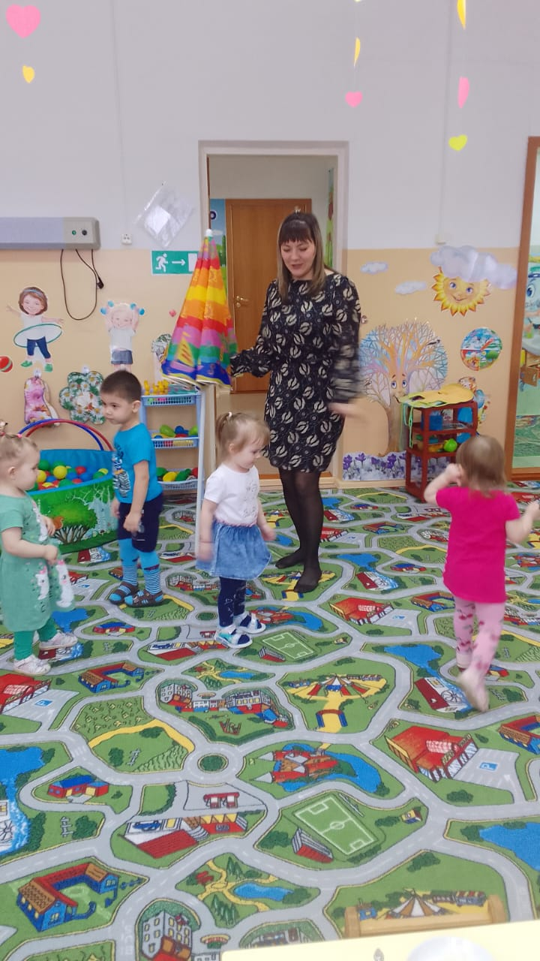***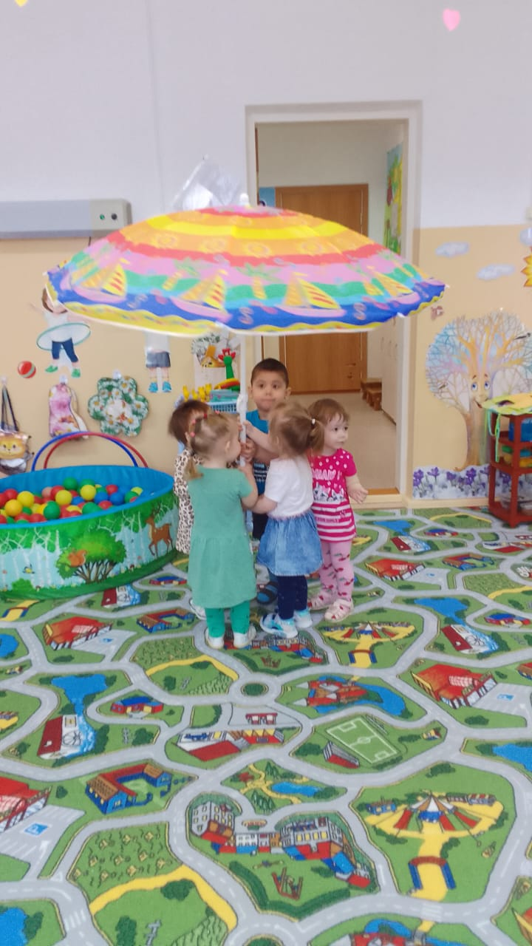Игра «Солнышко и дождик»***

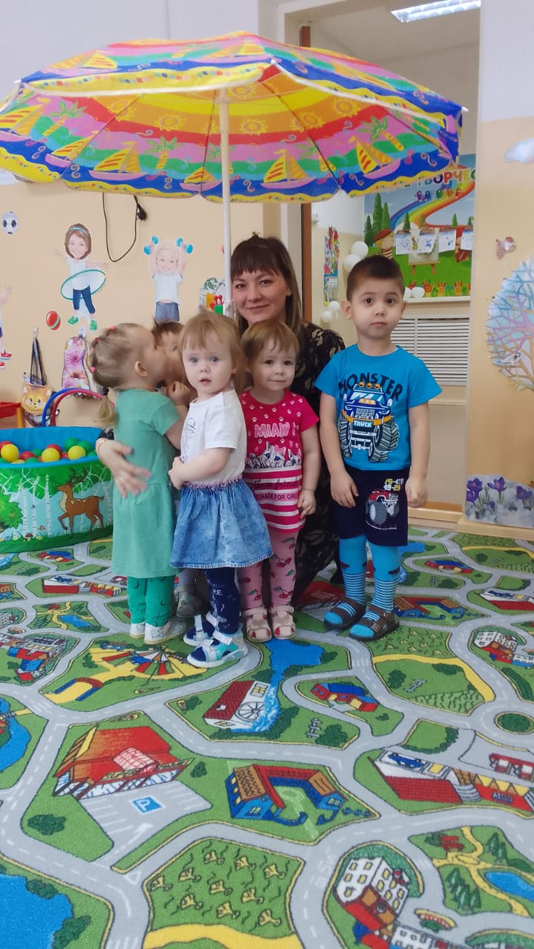***Опыт «Покрасим воду»***

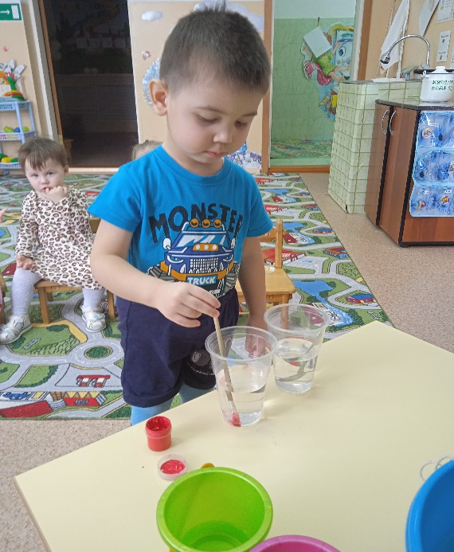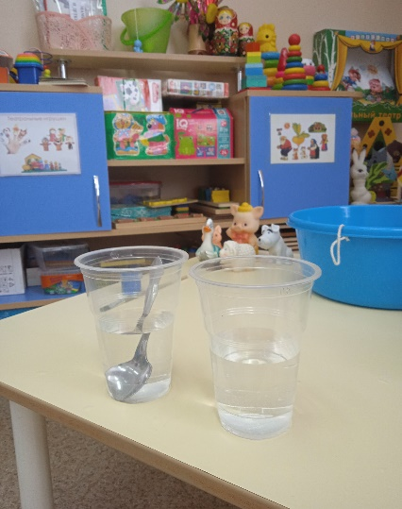

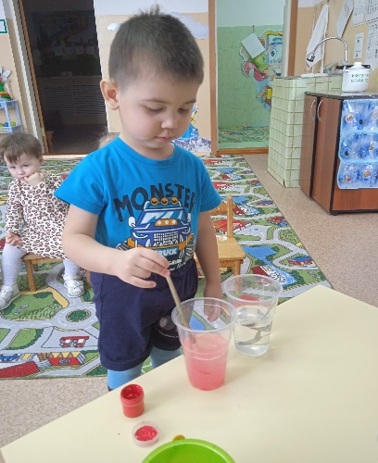

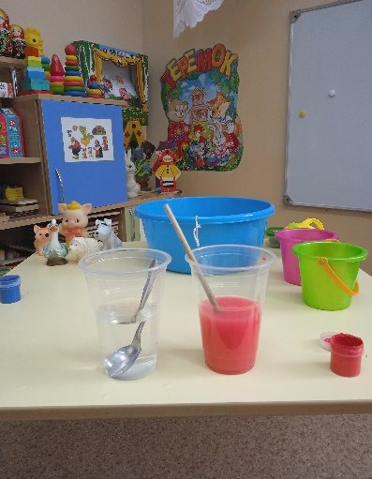

***Пальчиковая игра «Рыбка»***

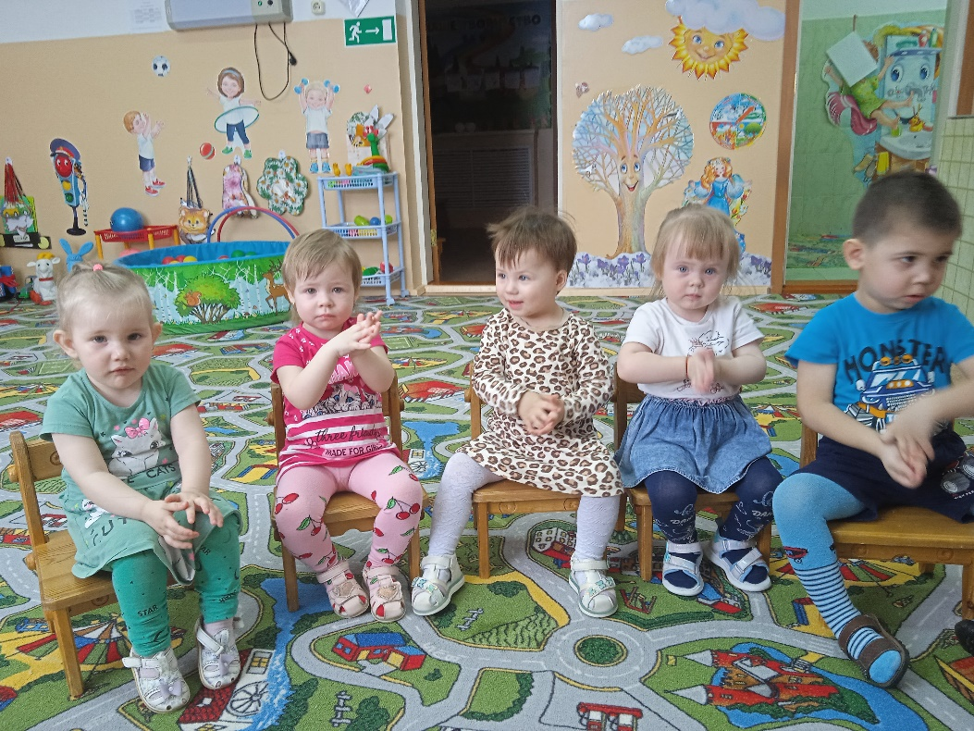

***Рассматривание иллюстраций вода.***

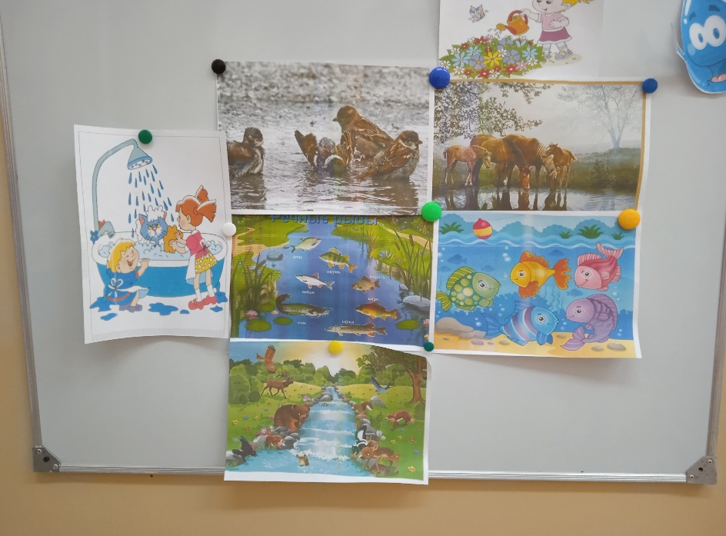

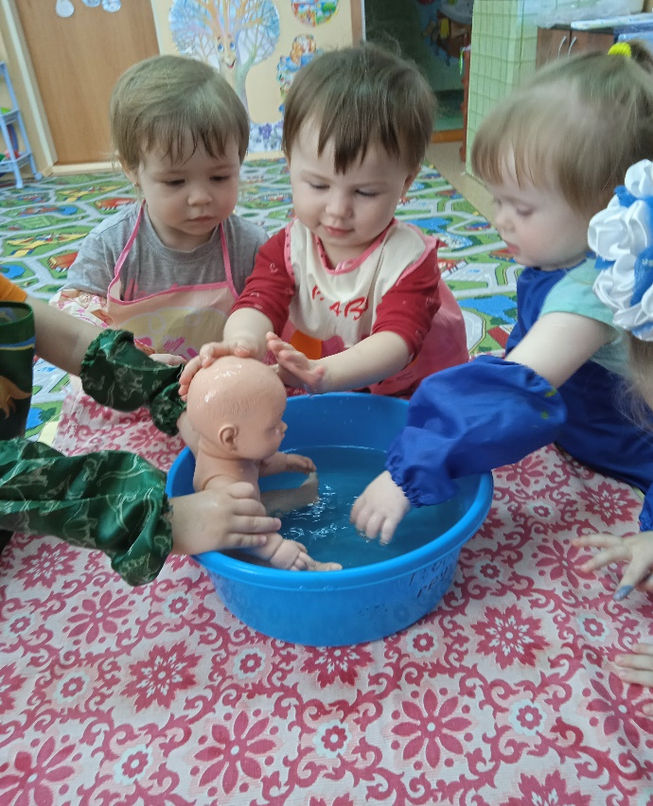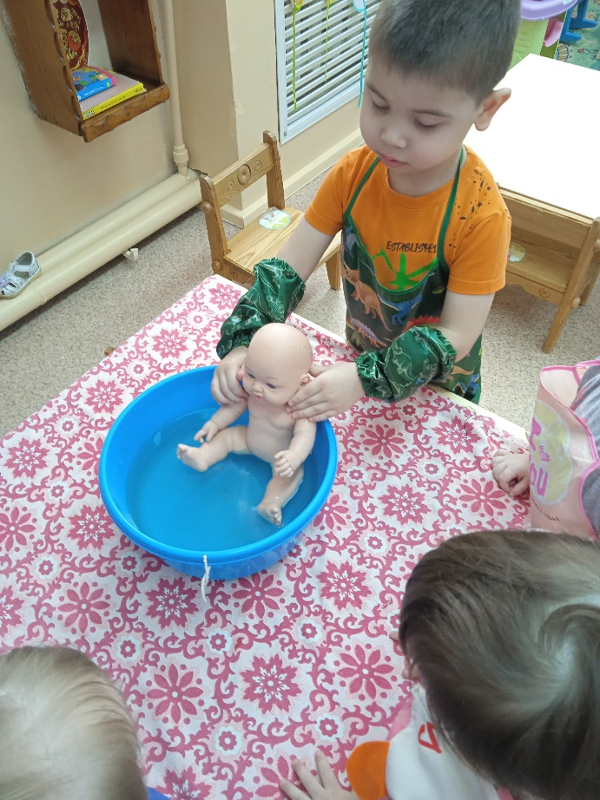***Игровое занятие «Вымоем куклу***»

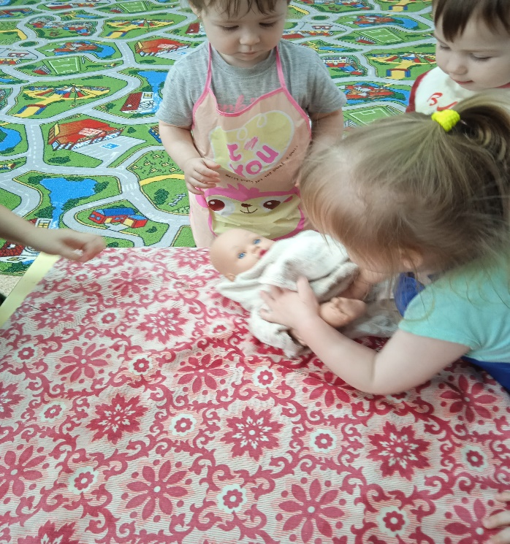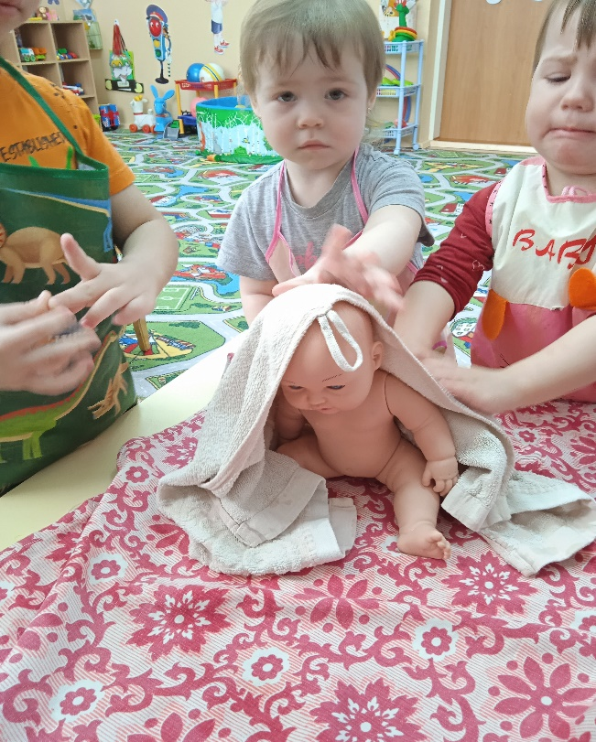

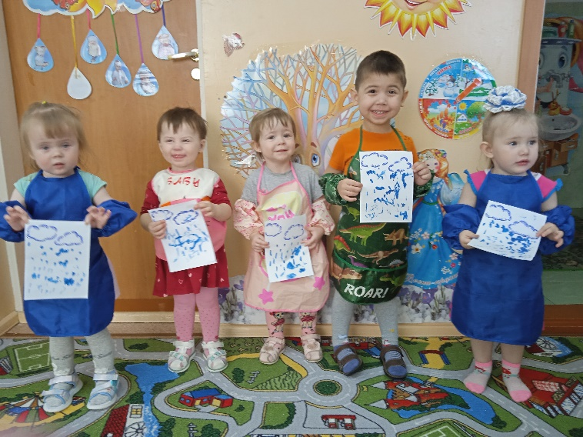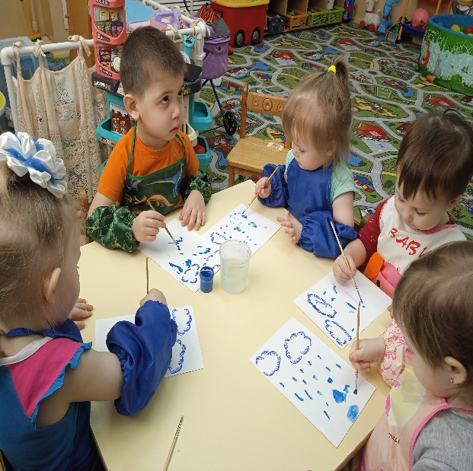***Рисование «Дождик»***

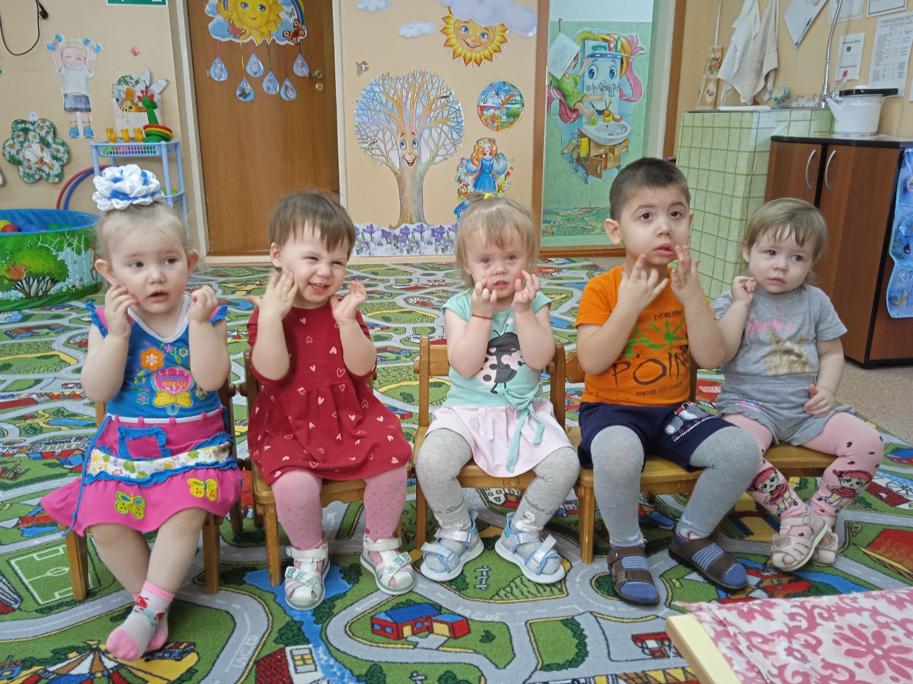***Пальчиковая игра «Водичка, водичка»***

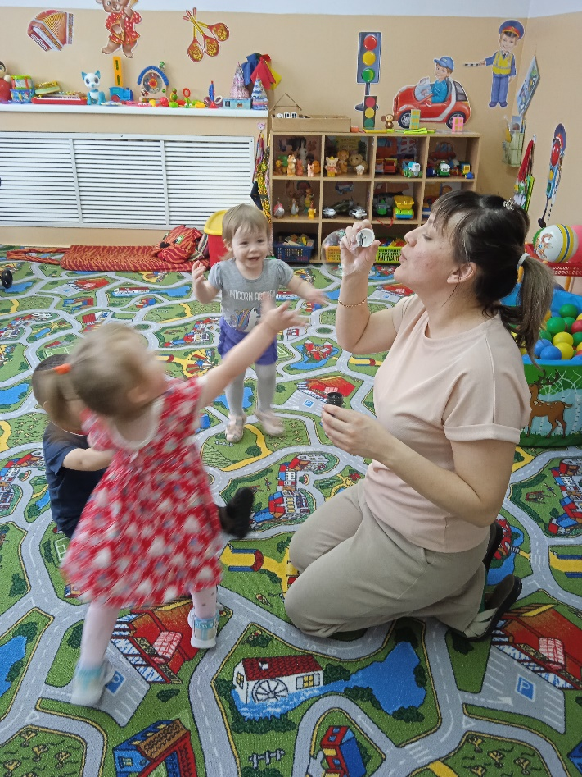***Игры забавы с мыльными пузырями***

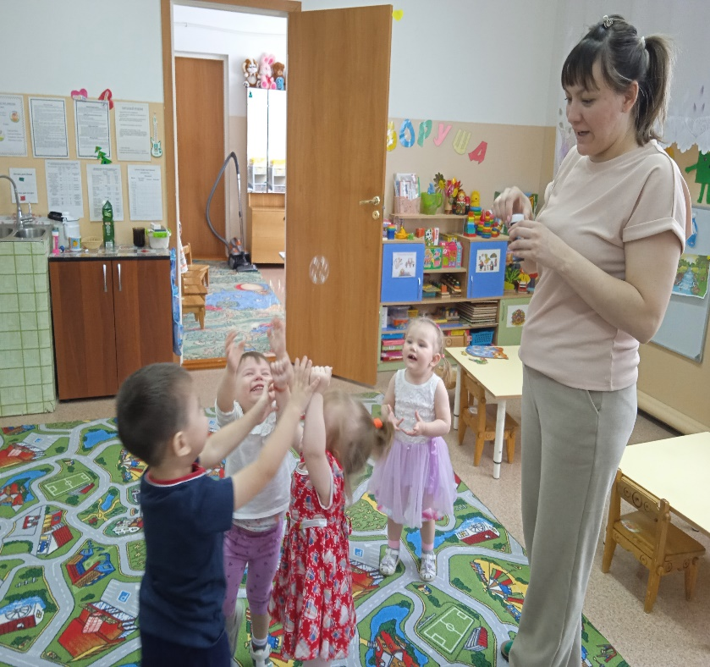

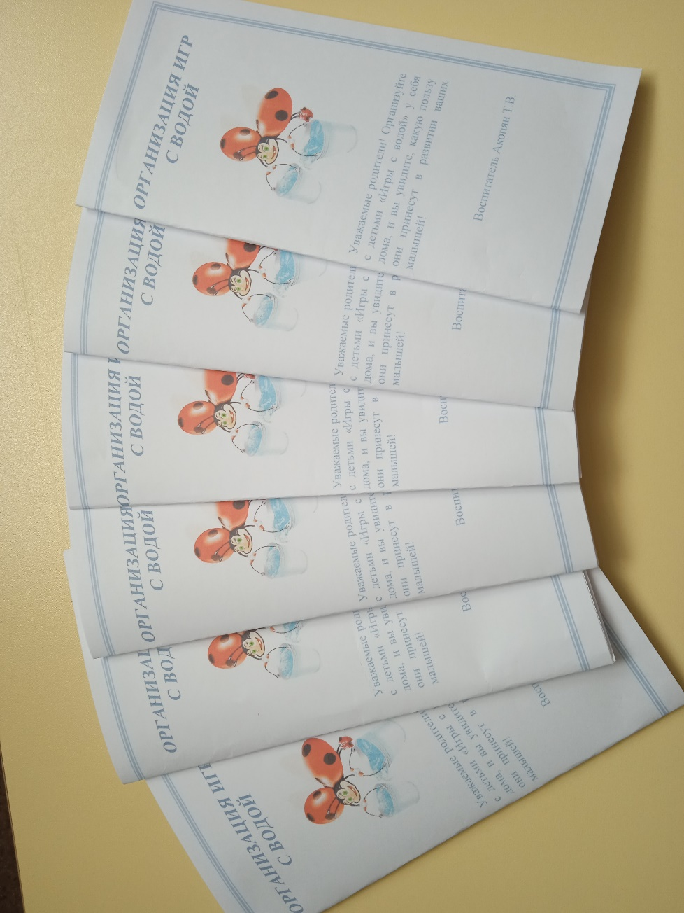

***Буклет для родителей «Игры с водой»***

